Dane szacunkowe o rynku pracy województwa mazowieckiego

Styczeń 2022 r.

# Liczba osób bezrobotnych

W styczniu w urzędach pracy zarejestrowanych było 133 497 osób bezrobotnych, to jest o 4 249 osób więcej niż w poprzednim miesiącu oraz o 17 648 osób mniej niż w styczniu 2021 roku. Kobiety stanowiły 50,2% osób bezrobotnych.

Największa liczba bezrobotnych wystąpiła w miastach: Warszawa – 24 138 osób, Radom – 9 381 osób   
i Płock – 3 953 osoby oraz w powiatach: radomskim – 8 506 osób, wołomińskim – 6 387 osób i płockim –   
4 078 osób.

Najmniejszą liczbę bezrobotnych odnotowano w powiecie łosickim – 761 osób.

## Wykres 1. Liczba osób bezrobotnych w podregionach województwa mazowieckiego

## Wykres 2. Liczba osób bezrobotnych wg płci w podregionach województwa mazowieckiego

# Napływ i odpływ osób bezrobotnych

Do rejestru mazowieckich urzędów pracy włączono 14 082 osoby bezrobotne, a z ewidencji wyłączono   
9 833 osoby, w tym z powodu:

- podjęcia pracy – 6 048 osób (61,5%) odpływu z bezrobocia;

- niepotwierdzenie gotowości do pracy – 1 394 osoby (14,2%) odpływu z bezrobocia;

- dobrowolnej rezygnacji ze statusu bezrobotnego – 601 osób (6,1%) odpływu z bezrobocia;

- osiągnięcie wieku emerytalnego – 302 osoby (3,1%) odpływu z bezrobocia;

- rozpoczęcia stażu – 233 osoby (2,4%) odpływu z bezrobocia.

## Wykres 3. Napływ i odpływ osób bezrobotnych w województwie mazowieckim

## Wykres 4. Główne powody wyrejestrowania z ewidencji osób bezrobotnych w województwie mazowieckim wg płci

# Osoby w szczególnej sytuacji na rynku pracy

Na koniec stycznia 2022 r. bezrobotni w szczególnej sytuacji na rynku pracy to osoby:

- długotrwale bezrobotne – 68,9% ogółu bezrobotnych* (76 810 osób);

- powyżej 50. roku życia – 32,6% ogółu bezrobotnych* (36 286 osób);

- do 30. roku życia – 26,8% ogółu bezrobotnych* (29 818 osób);

- posiadające co najmniej jedno dziecko do 6. roku życia – 18,5% ogółu bezrobotnych* (20 639 osób);

- do 25. roku życia – 12,6% ogółu bezrobotnych* (14 036 osób);

- niepełnosprawne – 6,2% ogółu bezrobotnych* (6 860 osób);

- korzystające ze świadczeń z pomocy społecznej – 0,6% ogółu bezrobotnych* (690 osób);

- posiadające co najmniej jedno dziecko niepełnosprawne do 18. roku życia - 0,2% ogółu bezrobotnych* (225 osób).

* dotyczy ogółu osób bezrobotnych w szczególnej sytuacji na rynku pracy

## Wykres 5. Udział osób w szczególnej sytuacji na rynku pracy wśród ogółu osób bezrobotnych w województwie mazowieckim

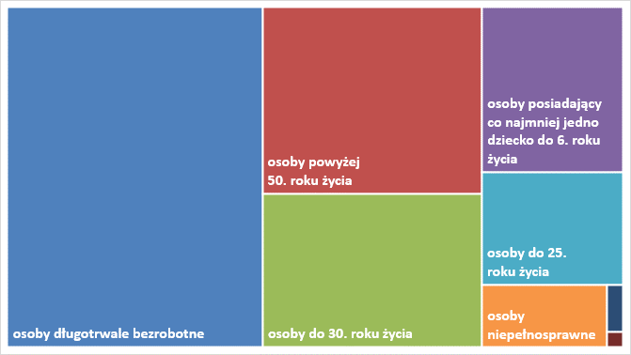

# Wolne miejsca pracy i miejsca aktywizacji

W styczniu pracodawcy zgłosili do mazowieckich urzędów pracy 16 533 wolne miejsca pracy i miejsca aktywizacji zawodowej, tj. o 3 281 (24,8%) miejsc więcej niż w poprzednim miesiącu. Większość zgłoszonych miejsc pracy to oferty pracy niesubsydiowanej (14 243 miejsca; 86,1%). Miejsc pracy subsydiowanej było   
o 1 676 więcej niż w poprzednim miesiącu.

## Wykres 6. Wolne miejsca pracy i miejsca aktywizacji zawodowej w województwie mazowieckim

## Wykres 7. Wolne miejsca pracy i miejsca aktywizacji zawodowej w podregionach woj. mazowieckiego

## Tabela 1. Struktura osób bezrobotnych (stan na koniec miesiąca/roku)

|  | Styczeń 2021 r. | udział % | Grudzień 2021 r. | udział % | Styczeń 2022 r. | udział % |
| --- | --- | --- | --- | --- | --- | --- |
| Osoby bezrobotne ogółem | 151 145 | 100,0 | 129 248 | 100,0 | 133 497 | 100,0 |
| kobiety | 76 296 | 50,5 | 65 282 | 50,5 | 67 015 | 50,2 |
| mężczyźni | 74 849 | 49,5 | 63 966 | 49,5 | 66 482 | 49,8 |
| Osoby poprzednio pracujące | 129 770 | 85,9 | 110 878 | 85,8 | 114 856 | 86,0 |
| Osoby dotychczas nie pracujące | 21 375 | 14,1 | 18 370 | 14,2 | 18 641 | 14,0 |
| Osoby zamieszkałe na wsi | 67 944 | 45,0 | 57 892 | 44,8 | 59 939 | 44,9 |
| Osoby z prawem do zasiłku | 25 106 | 16,6 | 17 603 | 13,6 | 18 491 | 13,9 |
| Osoby zwolnione z przyczyn zakładu pracy | 8 211 | 5,4 | 6 186 | 4,8 | 6 395 | 4,8 |
| Osoby w okresie do 12 miesięcy od dnia ukończenia nauki | 4 799 | 3,2 | 3 505 | 2,7 | 3 787 | 2,8 |
| Cudzoziemcy | 1 072 | 0,7 | 1 126 | 0,9 | 1 147 | 0,9 |